课后作业教材P355 第5；10, 12，16, 17, 19
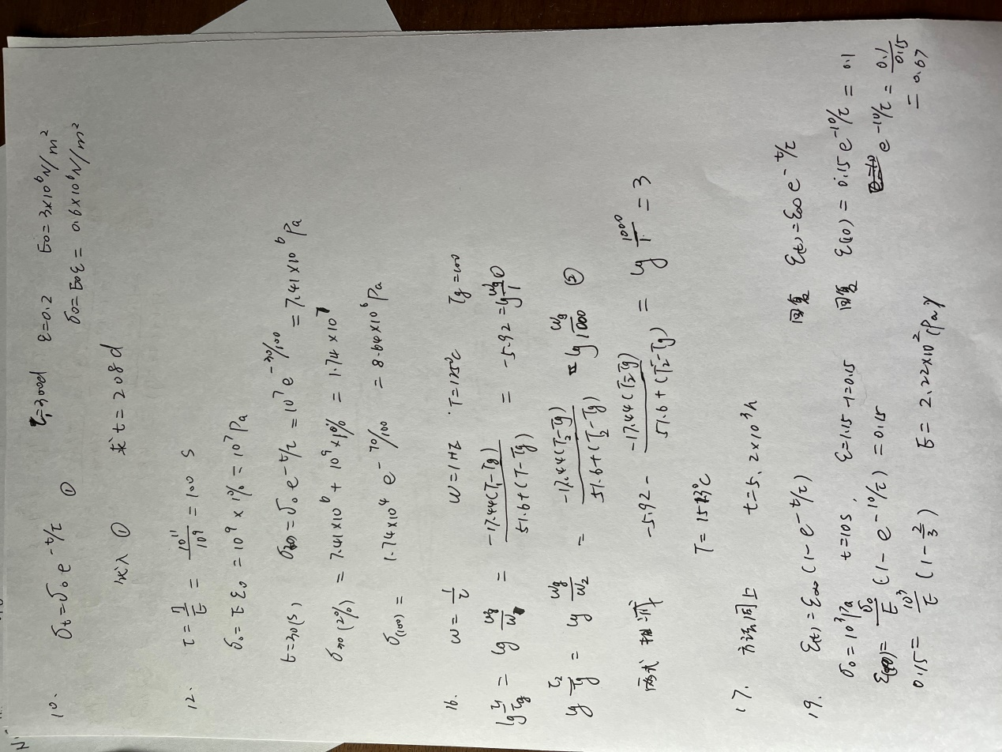
5. 1）升高温度与延长时间对分子运动是等效的，对聚合物的粘弹行为也是等效的，这就是时温等效原理。
（2）需要在室温条件下几年甚至上百年完成的应力松弛实验实际上是不能实现的，但可以在高温条件下短期内完成；或者需要在室温条件下几十万分之一秒或几百万分之一秒中完成的应力松弛实验，可以在低温条件下几个小时甚至几天内完成。

1、写出麦克斯韦尔模型、开尔文模型的运动方程。这两种模型可以模拟什么样的聚合物的何种力学松弛行为？
见课本P207~209
2、“聚物的应力松弛是指维持聚合物一恒定应变所需的应力逐渐衰减到零的现象”，这句话对吗？为什么？
不对，应力松弛指在一定的温度下，保持固定的形变，应力随时间而衰减的现象，不一定衰减到0.
3、画出固定试验温度下，聚合物的内耗与外力频率的关系曲线，并以松弛的观点加以解释和说明。
见教材P206
- 示意画出聚合物动态粘弹性的温度谱，说明温度对聚合物内耗大小的影响。
见教材P206

- 如何用1天至数天时间内的实验预测材料10年后的蠕变量？
利用时温等效原理，升高温度就可以预测10年后的蠕变量。
- 聚苯乙烯试样，已知160ºC时粘度为10³Pa·s，试估算T_{g}（100ºC）时和120ºC时的粘度。

